OKULUMUZUN TARİHÇESİ
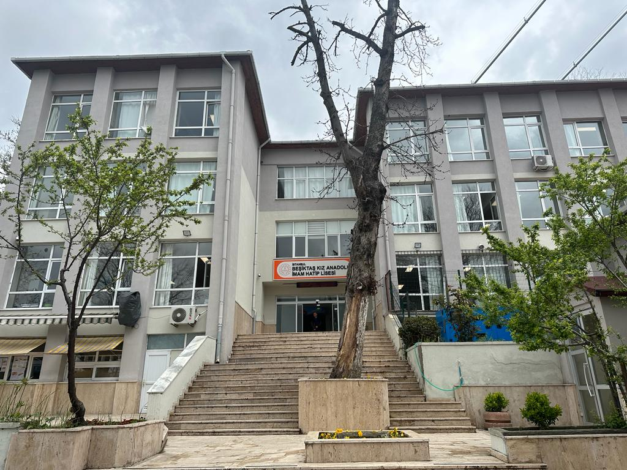

6287 Sayılı Kanun ile okul dönüşümleri yapılmış ve Beşiktaş Ortaköy semtinde faaliyet gösteren ‘Ortaköy Hayat İlköğretim Okulu’ öğrencileri, yakın çevrede bulunan ilkokul ve ortaokullar ile birleştirilerek okul kapatılmıştır.

2016 yılında Beşiktaş ilçesinde Kız İmam Hatip Lisesi’ne ihtiyaç duyulmuş ve Bakanlık onayı ile Beşiktaş Kız Anadolu İmam Hatip Lisesi açılmıştır. İlk öğrencilerini 2016-17 Eğitim Öğretim yılında kabul edilen okulumuz, Bakanlık Dil Proje Okulları arasındadır.

2021-22 Eğitim-Öğretim yılında okulumuz eski Kılıç Ali Paşa İHO binasına taşınmıştır. Bu tarihten itibaren Kılıç Ali Paşa İHO ortaokul öğrencileri okulumuz bünyesine dahil olmuştur.

2022-23 Eğitim-Öğretim yılı itibariyle ‘Türkiye’nin İlk Almanca Proje Okulu’ unvanına sahip okulumuzda kontenjanı 30 Almanca ve 30 İngilizce olarak belirlenmiştir.

